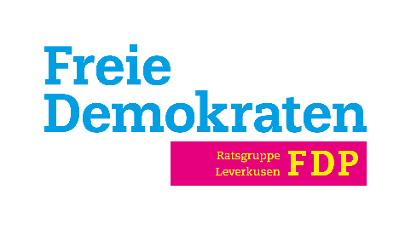

Leverkusen, den 18.08.2020
FDP Ratsgruppe

Im Rat der
Stadt Leverkusen

Dr. Monika Ballin-Meyer Ahrens
Friedrich Busch
Geschäftsführerin
Agnes Pötz

Dönhoffstr. 99
51373 Leverkusen

Tel: 0214 - 206 1236
Fax: 0214 - 206 1235

FDP-Ratsgruppe@gmx.de
Geschäftszeiten:
Mo. Bis Fr. 9:00 – 13.00 Uhr

Herrn
Oberbürgermeister Uwe Richrath
Friedrich-Ebert-Platz 1
51373 Leverkusen

Änderungsantrag: Vorlage 2020/3731 Parkplätze Museum Schloss Morsbroich, Parkplatz

Sehr geehrter Herr Oberbürgermeister Richrath,

die FDP-Ratsgruppe bittet Sie, folgenden Änderungsantrag zur o.g. Vorlage auf dieTagesordnung des Rates am 24.8. zu setzen:

- Der Ratsbeschluss vom 25.6.2020 zur Anlegung eines Parkplatzes wird nicht zurückgenommen, da er nicht geltendes Recht verletzt.
- Vielmehr werden der Oberbürgermeister und die Verwaltung aufgefordert, gegenüber der Bezirksregierung schriftlich darzulegen, dass der Beschluss für die Parkplätze zur wirtschaftlichen und kulturellen Belebung der Anlage Schloss Morsbroich sowie des Museums unabdingbar sind und deshalb eine Änderung des Landschaftsplanes vorgesehen ist. Dies wäre mit dem Ratsbeschluss vom Juni bereits Aufgabe des Oberbürgermeisters und der Verwaltung gewesen.

Begründung:
Die Diskussion um die verschiedenen Bausteine zur wirtschaftlichen und kulturellen Belebung der Liegenschaft Schloss Morsbroich sowie des Museums dauern nun bereits mehr als zwei Jahre an. Sowohl im April als auch im Juni 2020 ist mehrheitlich einmal im Hauptausschuss und einmal im Rat für die anzulegenden Parkplätze votiert worden. Um diesen Beschluss gegenüber der Bezirksregierung überzeugend darzulegen, reicht es völlig aus, die Ausführungen zur Genehmigungsfähigkeit des Parkplatzes von Dr. Hüttemann (Museumsverein) vom 24.3.2020 zu übernehmen, die ja durchaus auch vom Gutachter, der von der Stadt zu diesem Thema beauftragt worden war, in weiten Teilen bestätigt wird. Hier geht es primär um die Abwägung der Interessen der Stadt und der städtischen Finanzen gegenüber dem minimalen Eingriff in den Landschaftsplan des Areals.

Mit freundlichen Grüßen
Dr. Monika Ballin-Meyer-Ahrens
Ratsgruppensprecherin der FDP-Ratsgruppe

